Проект «ALICE»
(шифр темы 02-1-1088-2009/2019:
Исследование взаимодействий пучков тяжёлых ионов и протонов на коллайдере LHC)
продление Проекта на 2020-2022 гг.

Участники Проекта:
ОИЯИ, Дубна: А.С. Водопьянов, Б.В. Батюня, Ю.Л. Вертоградова, Н.В. Горбунов, С. Григорян, Е.М. Кислов, А.О. Кондратьев*, А.В. Кузнецов, Н.А. Кузьмин, Л.В. Малинина**, К.Р. Михайлов***, П.В. Номоконов, Ю.П. Петухов, В.Н. Поздняков, Е.П. Рогочая, Г.Э. Романенко****, Б.Д. Румянцев, И.А. Руфанов, Г.Г. Стифоров, А.Г. Федунов

* Университет Дубна
** По совместительству из НИИЯФ МГУ (Москва)
*** По совместительству из ИТЭФ (Москва)
**** МГУ

Секция I. Введение.

ALICE является многоцелевым экспериментом для исследования взаимодействий тяжёлых ионов, который был создан для изучения физики сильно взаимодействующей материи и кварк - глюонной плазмы в ядро-ядерных столкновениях на LHC. В настоящее время в этом эксперименте участвуют более 1800 специалистов из 174 институтов из 42 стран.
Главные усилия группы ОИЯИ в анализе данных и в физическом моделировании будут сконцентрированы на изучении фемтоскопических корреляций, рождения лёгких векторных мезонов в ультра-периферических Pb-Pb столкновениях и рождения тяжёлых кваркониев. Кроме того группа ОИЯИ продолжит участвовать в поддержании и развитии GRID-ALICE анализа в ОИЯИ.

Секция II. Исследование фемтоскопических корреляций.

Экстремально высокие плотности энергии, достигаемые в столкновениях тяжёлых ионов на LHC, могут приводить к образованию кварк-глюонной плазмы (КГП): состоянию материи с характерными партонными степенями свободы. Считается, что возникающая в результате столкновения сжатая сильно взаимодействующая система подвергается продольному и поперечному расширению. Экспериментально такое расширение может проявлять себя через фемтоскопические корреляции Бозе-Эйнштейна для пар тождественных частиц или через корреляции пар нетождественных частиц за счёт сильных взаимодействий в конечном состоянии.
За период 2017-2019 гг группа ОИЯИ провела целый ряд различных типов анализа фемтоскопических корреляций заряженных каонов (K^{ch}K^{ch}) в pp, p-Pb и Pb-Pb соударениях при энергиях 13 ТэВ, 2.76 ТэВ и 5.02 ТэВ (на пару нуклонов) соответственно. При этом был использован опыт, накопленный в предыдущие годы по методическим исследованиям (отбору отдельных частиц и их пар, идентификации каонов и учёту фона) и использованию различных Монте-Карло генераторов событий. Изучались зависимости фемтоскопических радиусов от множественности (центральности) и поперечного импульса пары частиц (k_{T}), делалось сравнение с частицами других типов и предсказаниями теоретических моделей. Часть результатов была представлена на международных конференциях и опубликована, по некоторым другим результатам исследования продолжаются. Подробнее эти результаты представлены в отчете по выполнению Проекта «ALICE» в период 2017-2019 гг.

Основные выводы полученных результатов следующие:

--- Проделан новый 1-Д фемтоскопический корреляционный анализ для пар нетождественных (К⁺ и К⁻) каонов, образующихся в Pb-Pb взаимодействиях при энергии 2.76 TeV (на пару нуклонов). Большое внимание уделялось максимально точному измерению чистоты отобранных каонов с использованием разработанного в группе ОИЯИ метода.
При описании экспериментальных результатов в Модели взаимодействия частиц в конечном состоянии Р. Ледницкого и В. Любошица был использован (в сотрудничестве с Р. Ледницким) новый специальный выбор параметров модели, при котором свободными параметрами оставались радиус источника излучения каонов, масса f₀ мезона, константы связи для каналов f₀ → K⁺K⁻, f₀ → ππ и доли различных механизмов рождения ϕ мезонов. В результате этих исследований было показано, что радиусы источников для нетождественных и тождественных каонных пар совпадают по величинам с одинаковыми зависимостями от центральности событий и поперечного импульса пары. Этот результат соответствует предсказаниям гидродинамических моделей.
--- Впервые в мире проведено экспериментальное исследование фемтоскопических корреляций каонных пар в p-Pb (как и в других р-А) соудaрениях. Было найдено совпадение размеров источника испускания каонов с размерами, полученными для p-p столкновений при одинаковых множественностях событий, что отличается от результатов исследования корреляций для пионных пар. Интересный вопрос сравнения с Pb-Pb соударениями пока остаётся открытым из-за недостаточной статистики.
Было также показано соответствие экспериментальных результатов предсказаниям гидродинамической модели EPOS при учёте в модели каскадов на стадии взаимодействия адронов в конечном состоянии.

Представленные результаты были получены в первый период набора статистики на укорителе LHC при пониженной энергии 7 TeV и 2.76 TeV (на пару нуклонов) для pp и Pb-Pb столкновений соответствено и на пониженной статистике (1.3 от полной) для p-Pb столкновений. В настоящее время в процессе второго периода работы LHC подготовлены экспериментапьные данные на большой статистике и для повышенной энергии 13 TeV и 5.02 TeV (на пару нуклонов) для pp и Pb-Pb столкновений и на втрое повышенной статистике для p-Pb взаимодействий. Эти данные позволяют провести новые более детальные исследования изучаемых корреляций и их энергетические зависимости.

На 2020-2022 гг запланированы следующие пункты по исследованиям фемтоскопических корреляций:

--- В 2020 году завершить 1-Д анализ фемтоскопических корреляций для каонных пар в p-Pb и Pb-Pb столкновениях при энергиях 5.02 и 2.76 TeV (на пару нуклонов) соответственно с подготовкой и выпуском публикаций.
--- Провести 3-Д анализ фемтоскопических корреляций каонных пар в р-Pb и Рb-Pb стокновениях при энергиях 5.02 TeV (на пару нуклонов) на максимальной статистике, полученной на 2-м этапе работы LHC (Run-2) соответственно 160 млн и 78 млн событий.
--- Сравнить полученные результаты с результатами других экспериментов и предсказаниями различных теоретических моделей: HKM, EPOS, QGSM, DPMJET.
--- Провести 1-Д анализ фемтоскопических корреляций для тождественных каонных пар в рр столкновениях при 13 TeV с отбором сферичных и струйных событий. Проверить указание на отсутствие зависимости R_{inv} от k_{T} пар для сферичных событий, наблюдаемое в эксперименте ALICE для заряженных пионов [3].
--- Исследовать 1-Д фемтоскопические корреляций для нетождественных К⁺К⁻ пар в p-Pbна столкновениях при 5.02 TeV.
--- В 2022-м году изучить возможности анализа фемтоскопических корреляций пар ϕ мезонов в рр взаимодействиях при 13 TeV на моделированных и реальных событиях.

Секция III. Изучение рождения кваркониев (J/ψ, Υ) в димюонной моде распада.

Физическая программа эксперимента ALICE включает изучение рождения чармониев (J/ψ, (2S)) и боттомониев (Υ семейство) в p-p, p-Pb и Pb-Pb столкновениях. Важной составляющей этих исследований является создание Монте-Карло генераторов, необходимых для моделирования различных процессов. Одним из ответственных за создание и работу генератора адронов тяжёлых ароматов и их распадов в димюонной моде является сотрудник группы ALICE ОИЯИ, Смбат Григорян. C использованием ранее разработанных и модернизированных генераторов продолжается анализ экспериментальных данных для событий, полученных в процессе Run-2 с повышенной энергией и высокой статистикой. Детальные результаты были получены по определению фактора ядерной модификации (R_{AA}) для ϒ(1s) и ϒ(2s), образующихся в Pb-Pb столкновениях при 5.02 TeV (на пару нуклонов).
В группе ALICE ОИЯИ была также предложена новая термальная модель на основе Tsallis- распределения [11] и модели Blast-wave. Новая модель хорошо описывает спектры образующихся пионов и кваркониев (J/ψ, Υ) в pp соударениях в широкой области энергий (5 GeV — 13 TeV). Подробно эти результаты представлены в отчете по выполнению Проекта «ALICE» в период 2017-2019 гг. со следующими основные выводами:

--- С использованием модельных генераторов адронов и программного обеспечения анализа рождения тяжёлых кваркониев, созданных с участием группы ОИЯИ, были получены новые интересные результаты, в том числе значения факторов ядерной модификации для ϒ(1s) и ϒ(2s) в Pb-Pb соударениях при 5.02 TeV. Полученные значения согласуются качественно и отчасти количественно с предсказанием теоретических моделей.
--- В группе ALICE ОИЯИ предложена новая термальная модель на основе Tsallis- распределения и модели Blast-wave. Модель хорошо описывает спектры образующихся пионов и кваркониев (J/ψ, Υ) в pp соударениях в широкой области энергий (5 GeV — 13 TeV) и может быть использована при анализе экспериментальных результатов в различных экспериментах.

Рассмотренная деятельность остаётся важным пунктом в эксперименте ALICE, и
планы на 2020-2022 гг следующие:

- Участвовать в поддержании и обновлении программного обеспечения по рождению кваркониев и генератора адронов тяжёлых ароматов, с использованием последних результатов LHC экспериментов и новых теоретических разработок.
- Участвовать в интерпретации результатов по рождению кваркониев в p-p, Pb-Pb и р-Pb (Pb-p) столкновениях.
- Подготовить версию феноменологической термальной модели на основе Tsallis - распределения с возможным описанием имеющихся экспериментальных данных для различных адронов (от пионов до кваркониев) образующихся в p-А и А-А столкновениях.

Секция IV. Исследование ультра-периферических столкновений тяжелых ионов.
Ультра-релятивистские тяжелые ионы являются источником сильного (~Z²) электромагнитного поля - потока квазиреальных фотонов в рамках подхода Вайцзекера-Вильямса . В случае больших (> cуммы радиусов) прицельных параметров сталкивающихся ионов взаимодействия называют ультра-периферическими cтолкновениями (УПC). В таких взаимодействиях возможно фоторождение векторных мезонов - фотон поля одного ядра флуктуирует в связанную кварк-антикварковую пару, которая затем упруго рассеивается на другом ядре через обмен помероном. В период 2017-2019 гг группа ОИЯИ-ALICE участвовала в исследованиях рождения одиночных векторных мезонов (фотон-померонных взаимодействий) J/ψ и ρ⁰ в Pb-Pb ультра-периферических cтолкновениях с энергией 5.02 TeV (на пару нуклонов). Подобный процесс может происходить на ядре как целом (когерентное фоторождение) или же на нуклоне ядра (некогерентный процесс). Полученные результаты полробно представлены в отчете по выполнению Проекта «ALICE» в период 2017-2019 гг, где были сделаны следующие выводы:
--- С использованием большой статистики, полученной в течение 2015-2018 гг, измерено с хорошей точностью дифференциальное сечения когерентного рождения J/ψ в Pb-Pb ультра-периферических cтолкновениях с энергией 5.02 TeV. Показано, что наиболее хорошее описание экспериментальных данных теоретическими моделями достигается при умеренной степени в моделях глюонного затенения.
--- На статистике, полученной в течение 2015 г, измерено дифференциальное сечение когерентного рождения ρ⁰ в ультра-периферических Pb-Pb cтолкновениях с энергией 5.02 TeV. Показано согласие экспериментальных результатов с предсказанием рядя теоретических моделей.
--- На малой статистике получен предварительный результат для распределения по инвариантной массе четырех пионов (π+π+π-π-) с указанием на резонанс ρ⁰(1450), что даёт возможность в дальнейшем более детального изучения характеристик наблюдаемого резонанса на полной статистике.

С учётом большой статистики, полученной в процессе второго периода работы LHC, на 2020 — 2022 гг запланированы следующие исследования:

--- В 2020 году завершить исследование когерентного рождения J/ψ (на максимальной статистике) и ρ⁰ (на статистике 2015 г.) в Pb-Pb столкновениях при 5.02 TeV с подготовкой и выпуском публикаций.
--- В 2020-2022 гг на максимальной статистике для Pb-Pb столкновений при 5.02 TeV провести анализ когерентного и некогерентного фоторождения ⁰ и некогерентного фоторождения J/ψ.
–- Провести анализ событий 4-х-пионных состояний с уточнением параметров резонанса ρ⁰(1450).
---На максимальной статистике для p-Pb столкновений при 5.02 TeV измерить сечение фоторождения ⁰ и сравнить с результатами экспериментов на коллайдере HERA.
--- В 2022 году начать анализ событий с парным рождением векторных мезонов в двухфотонных взаимодействиях с акцентом на поиск ρ⁰+J/ψ состояний.

На всех этапах исследований по всем перечисленным направлениям представлять результаты на международных форумах и в виде публикаций в журналах.

Секция V. Поддержание и развитие системы ALICE-GRID в ОИЯИ

В период с 2017 — 2019 гг в ОИЯИ выполнялось своевременное обновление текущего программного обеспечения, вычислительных узлов и систем хранения данных, а также производилось тестирование нового программного обеспечения xrootd, EOS, CVMFS.

Таблица 1. Параметры компьютерных GRID-ALICE центров в российских институтах
Название | CE HEPSPEC | SE Тб
Национальный Исследовательский Центр "Курчатовский Институт"(tier 1) | 32800 | 2520 +2960 type
Национальный Исследовательский Центр "Курчатовский Институт"(tier 2) | 4488 | 316
Объединённый Институт Ядерных Исследований (Дубна) | 8460 | 680
Петербургский Институт Ядерной Физики (Гатчина) | 2640 | 44
Институт Ядерных Исследований Российской Академии Наук (ИЯИ РАН) | 641 | 116
Институт Теоретической и Экспериментальной Физики | 2124 | 300
Институт Физики Высоких Энергий (Протвино) | 2631 | 297
Национальный исследовательский ядерный университет «МИФИ» | 769 | 40
Санкт-Петербургский Государственный Университет | 4155 | 128
Российский Федеральный Ядерный Центр (Саров) | 7466 | 250

В Таблице 1 приведены Параметры компьютерных GRID-ALICE центров в 9-ти российских институтах в 2017 и 2018 гг, где SE — накопительные элементы (диски), СЕ HEPSPEC - тест для измерения производительности процессора. На Рис.1 показаны относительные вклады российских институтов в число просчитанных задач в системе GRID в 2018 году. Из Табл. 1 и Рис. 1 видно, что значительная доля ресурсов и задач приходится на компьютерный центр первого уровня (tier-1) Курчатовского Института. Остальные институты (в том числе и центр Курчатовского Института) имеют компьютерные центры второго уровня (tier-2), среди которых ОИЯИ занимает лидирующую позицию (15,8 %). Общий вклад российских центров в ALICE-GRID составляет 5,7 %, что видно из Рис.2.

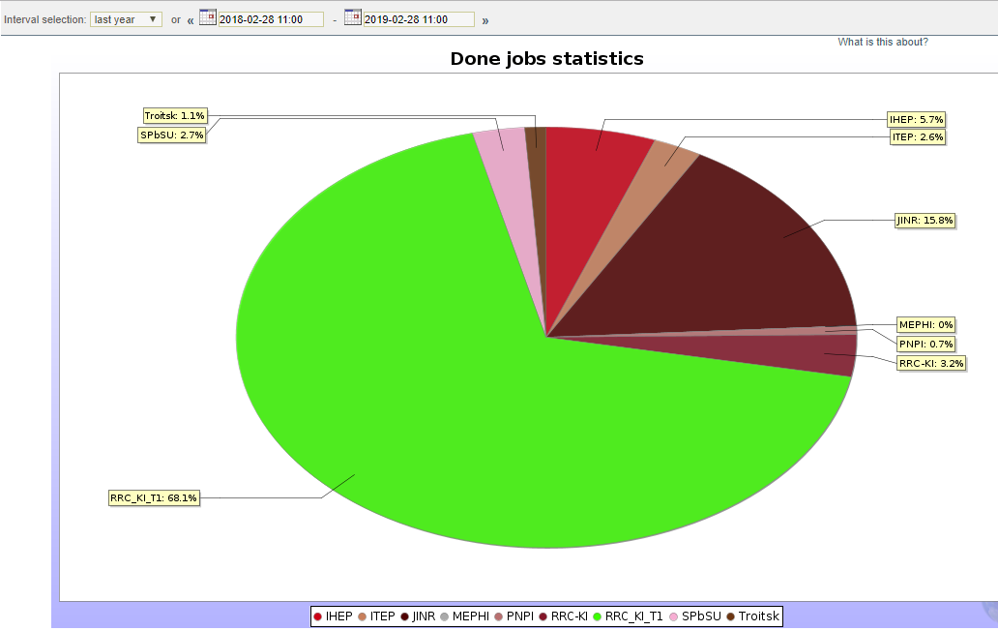

Рис.1. Относительные вклады российских институтов в число просчитанных задач в системе GRID в 2018 году (от полного вклада 5.7 % в ALICE-GRID).

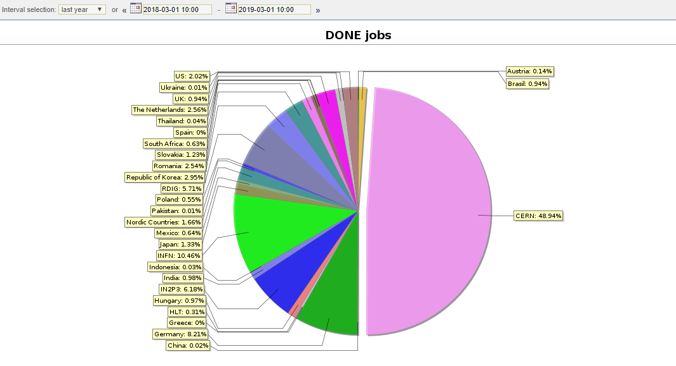

Рис.2. Относительные вклады всех институтов в число просчитанных задач в системе ALICE-GRID в 2018 году.

Деятельность по поддержанию системы GRID в ОИЯИ является необходимой в период 2020-2022 гг со следующими запланированными задачами:

--- Поддержка GRID структуры эксперимента ALICE в JINR, в частности:
переход на новое программное обеспечение, регулярная замена устаревающих вычислительных узлов и систем хранения данных на новые.
--- Участие в реализации проекта по использованию мощностей суперкомпьютеров и в развитии других GRID технологий в ALICE.
--- Поддержка стабильного функционирования локального кластера.

Секция VI. ЗАКЛЮЧЕНИЕ

Общая занятость участников проекта составляет FTE = 14.5

